**07/11/2024**

**CLE**

**L2**

**TD**

**La Révolution française I – Exercices**

**1-Analyse et comparaison de documents :**

-Identifie, dans ce document, les acteurs sociaux (= groupes sociaux) évoqués**.**

DOCUMENT 1 – Population et répartition de la propriété foncière en France [en pour cent ; 1789].

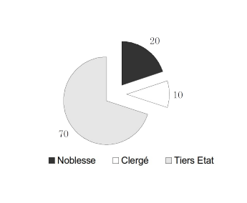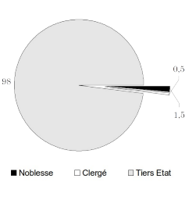M. SIMARD et CHR. LAVILLE, Histoire de la civilisation occidentale. Une perspective mondiale, Éditions du Renouveau pédagogique, Québec, 2000, p. 269, fig. 8.6.

2-Bien qu’il mette en évidence certaines inégalités qui ont nourri la révolution, le document 3 ne permet pas de comprendre à lui seul le succès de celle-ci. En effet, il passe sous silence un acteur social fondamental de la révolution en question. Lequel ? Quel document permet de compléter les informations livrées par le document 2 ?

**Document 2 : Caricature (estampe) anonyme d'un paysan portant un noble et un clerc ; en-dessous, l’inscription « A faut esperer q'eu jeu lafinira ben tot. », 1789.**

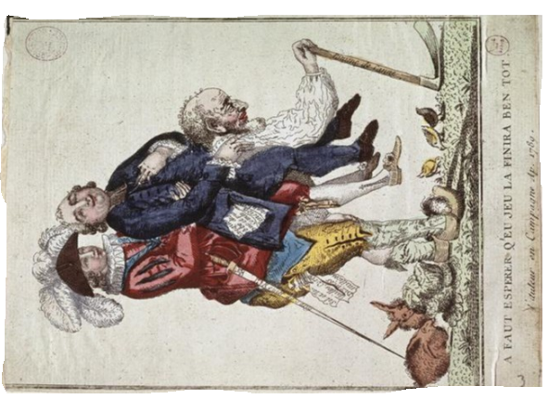

Musée Carnavalet, 00-023424, Paris (en ligne : <https://www.photo.rmn.fr/archive/00-> 023424-2C6NU0V7CEW8.html).